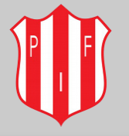
FIKALISTA PIF F11
Hemmamatcher säsong 2022

- Två familjer är ansvariga för fikat på varje hemmamatch.
- Fikaansvarig hämtar fikalåda med material (, termosar, swish-skylt, prislista mm) hos föregående fikaansvarig eller tar direkt efter match.
- Förberedelser inför fikaansvar på match:
  - Baka var sin långpanna eller motsvarande.
  - Koka var sin termos kaffe, ta med mjölk.
  - Blanda saft/ta med vatten så att det går att blanda på plats.
  - Man ser över lådan med material så att det finns muggar & servetter mm – fattas något kompletterar man. Separat innehållslista följer med fikalådan.
- Utlägg för bak, kaffe, muggar och servetter mm står var och en för.
- Var på plats 30 min innan matchstart. Kontrollera tid och plats själv, ibland flyttas matchen eller matchtid ändras – man är fortsatt fikaansvarig för den matchen.
- Fikaförsäljning sker under skärmtak närmast gällande spelplan.
- Vi har enbart möjlighet att ta emot swish-betalningar, swish-skylt följer med i fikalådan.

Prislista säsongen 2022
Kaffe…………..15kr
Fika…………….15kr
Saft….…………10kr

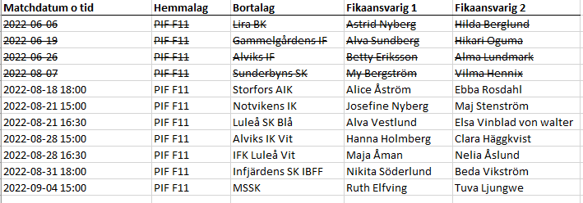

Föräldragruppen:
Robert Jarneland, 070-654 39 64
Andreas Sandberg, 079-072 33 90
Jonas Vikström, 070-347 34 76

FIKALÅDA PIF F11 INNEHÅLL
- 2 st termosar
- Kaffemuggar
- Saftmuggar
- Servetter
- 2 st saftkaraffer
- 2 st brickor
- Sopsäckar
- Tejp
- Swish-skylt

Föräldragruppen:
Robert Jarneland, 070-654 39 64
Andreas Sandberg, 079-072 33 90
Jonas Vikström, 070-347 34 76

